MORNINGPRAYER 1
Thursday August 24th 2017 7.45 am
Decor: Jonah-tableau with objects used in film, boat in centre
Tangram (square → boat), puzzle pieces start evening
Labyrint
Leerke to go down, deeper and deeper…
Start in silence…
Welcome to this first morning-prayer…
We hope you had a good night
and that you are in a kind of ‘happy expectation’
for the first day of our conference
about the story of Jonah…
Let us listen to the first chapter of it.
Chapter 1 of Jonah in different languages.
Tangram, in silence: boat
Today’s symbol is the BOAT in which Jonah flees,
away from his mission,
away from Nineveh and his wickedness.
Nineveh, known as
the last capital of the Assyrian empire,
one of the great civilizations of Mesopotamia,
the Biblical ‘land between rivers’.
Today Nineveh is called Mosul.
Today we all know
about the wickedness and the horror
that took place there…
Let’s pray for a moment in silence
for all the victims of this wickedness,
of horror and violence in Mosul and all over the world…
Leerke being added:
A small ladder for Jonah
to go down, into the boat,
to go below deck,
to descend into the hull of the boat,
into the déépest of the hull of the boat,
and even deeper,
into a deep sleep,
into the deepest deep…

Moment of silence…

Aaronic Blessing

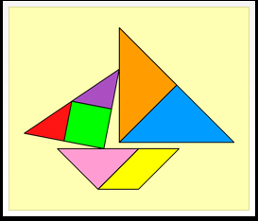

Muziek: gitaarbgldg capo 2 Em/A/G7…
https://www.youtube.com/watch?v=x-eHCxMM3PI

Y'va-re-che-cha Adonai v'yish-mire-cha,
jeevarichichaaa adoonaj / veejiesh miricha
Ya-er Adonai pa-nav / elei-cha vi-chu-necha,
ja-ir-adoonaj pa-anav / ilícha veehoeníeka
Yi-sah Adonai pa-nav elei-cha
jisa-a adoonaj/panav ilicha-aa
v'ya-sem l'cha Shalom
veejasim / l’cha sjaloom
v'ya-sem l'cha Shalom….
veejasim / l’cha sjaloom
The Lord bless you and keep you.
May the Lord shine His face upon you .
The Lord bless you and keep you.
May the Lord shine His face upon you
and be gracious unto you
May the Lord… look upon you
and give you peace
and give you peace…

ACHTERGRONDINFORMATIE

Bijbelse hoofdstad
Mosul was vroeger een redelijk onbekende stad in Noord-Irak, waarvan we af en toe de naam wel eens hoorden, maar de gemiddelde westerling kon er zich niet veel bij voorstellen.
Wat meer tot de verbeelding spreekt, is de oude benaming van de stad: Nineve. Onder deze naam stond het immers bekend als de laatste hoofdstad van het Assyrische rijk, één van de grote beschavingen van Mesopotamië, het Bijbelse Tweestromenland.

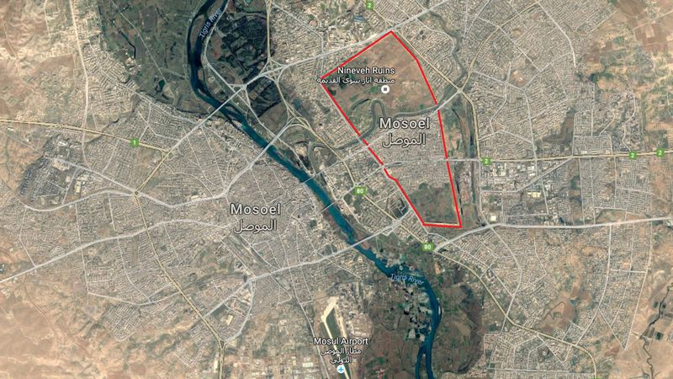f
Mosul; de rode lijn geeft de ruïnes aan van het oude Nineve.
De ruïnes van het oude Nineve liggen op de oostelijke oever van de Tigris. Het centrum van Mosul ligt aan de andere kant van de rivier, maar de bebouwing is in de loop der jaren doorgedrongen tot in de ruïnestad.f

Grootste stad ter wereld
Nineve is ontstaan omstreeks 6000 voor Christus. Vanaf 3000 v.C. ontwikkelde er zich een stad die een belangrijk religieus centrum was voor de vruchtbaarheidsgodin Isjtar. De grootste bloeiperiode kende Nineve vanaf het jaar 700 v.C. toen koning Sanherib het tot hoofdstad maakte van het Assyrische rijk. Sanherib, ook wel vermeld als Sennacherib, kroonde zich eveneens tot vorst van Babylonië en was daarmee de machtigste heerser van Mesopotamië.
Onder zijn heerschappij groeide Nineve uit tot een metropool van wereldformaat. Het inwonersaantal bedroeg méér dan 100.000, mogelijk zelfs 150.000 en daarmee was Nineve geruime tijd de grootste stad ter wereld. In de Bijbel spreekt de profeet Jona - voor de Bijbelkenners; da's die van de walvis - over 'de grote stad Nineve... waarin meer dan 120.000 mensen zijn' (Jon 4:11).
De omwalling, een complex van grachten, hoge stenen muren, wachttorens en versterkte poorten, omgordde de stad over een lengte van 12 kilometer. Binnen de muren liet Sanherib een paleis optrekken van 500 bij 240 meter. Het telde 80 kamers en was rijkelijk gedecoreerd met reliëfs.
Via een ondergronds stelsel van kanalen werd de stad voorzien van vers water. Sanherib liet een wildpark aanleggen en terrasvormige tuinen, te vergelijken met de beroemde ‘hangende tuinen van Babylon’, één van de klassieke zeven wereldwonderen. Volgens sommige historici waren de tuinen van Nineve trouwens het eigenlijke wereldwonder en is de naam van Babylon er verkeerdelijk aan toegevoegd.
Pas in de late 18de eeuw toonden archeologen belangstelling voor die verpulverde steenheuvels naast Mosul. De opgravingscampagnes van het midden van de 19de eeuw bewezen dat de ruïneheuvels bij Mosul weldegelijk het oude Nineve bevatten. Talloze kunstwerken werden overgebracht naar Europa. In zowat alle Mesopotaamse verzamelingen van het British Museum, het Louvre of welk museum ook zijn stukken uit Nineve terug te vinden.f
Wat ter plekke bleef werd de voorbije decennia onder het regime van Saddam Hoessein gerestaureerd als nationaal erfgoed. Verscheidene poorten en stukken van de omwalling werden gereconstrueerd, niet altijd even wetenschappelijk verantwoord. Er was alleszins een hernieuwde belangstelling voor het Assyrische patrimonium, dat door Saddam maar al te graag werd gebruikt als propagandamateriaal. Op die manier poneerde hij zich als het ware tot opvolger van de grote Assyrische koningen.

Na de verovering van Mosul door IS-strijders in 2014, vernielden extremistische beeldenstormers heel wat gebouwen en kunstschatten uit de Assyrische periode, volgens hen uitingen van een ketters afgodendom. Met bulldozers, sloophamers en slijpschijven werden eeuwenoude monumenten verminkt.

MORNINGPRAYER 2
Friday August 25th 2017 7.45 am
Start in silence… Decor: fish in the sea in centre
Welcome to this morning-prayer…
Let us listen to the second chapter of Jonah.
Chapter 2 of Jonah in different languages
Tangram , in silence: FISH
For three days and three nights
Jonah was in the belly of the fish,
in the deepest deep of the sea,
even deeper than he was before…
And in that deepest misery and distress
he is calling God’s name…
We invite you to walk around for a while
in silence in this chapel
between all the names of God
that are spread on the floor.
Meanwhile we listen to a muslim prayer
and hear the 99 most beautiful names of Allah…
Sheets of paper with all kinds of names for God
scattered over the chapel… music: 99 most beautiful names of Allah…
https://www.youtube.com/watch?v=FWwwZ8qSM3U
Walking back to your chair we ask you to softly whisper
your preferential name of God in your own language,
( how you would like to call Him / Her at this moment…)
and once back, become silent again…
This afternoon we are visiting the Ypres Salient,
the area around Ypres which was the scene
of the heaviest battles during the Great War.
Half a million people of many nationalities
died there in the trenches,
often shouting to their God in deepest distress…
It’s good to get a blessing before this,
as a kind of antidote…
Music/guitar capo 2 Em/A/G7…
https://www.youtube.com/watch?v=x-eHCxMM3PI
Y'va-re-che-cha Adonai v'yish-mire-cha,
jeevarichichaaa adoonaj veejiesh miricha
Ya-er Adonai pa-nav elei-cha vi-chu-necha,
ja-ir-adoonaj pa-anav ilícha veehoeníeka
Yi-sah Adonai pa-nav elei-cha
jisa-a adoonaj panav ilicha-aa
v'ya-sem l'cha Shalom
veejasim l’cha sjaloom
v'ya-sem l'cha Shalom….
veejasim l’cha sjaloom
The Lord bless you and keep you.
May the Lord shine His face upon you .
The Lord bless you and keep you.
May the Lord shine His face upon you
and be gracious unto you
May the Lord… look upon you
and give you peace
and give you peace…

MORNINGPRAYER 3
Saturday August 26th 2017 7.45 am
Start in silence… Decor: poppies+medals, Jonah+city
Entering the chapel, invite everyone to take his own puzzle piece
and to complete the framework in the centre…
Welcome to this morning-prayer…
Let ‘s listen to the third chapter of Jonah.
Chapter 3 of Jonah in different languages
Tangram , in silence: CITY
Invitation to look at the framework with the city in it
for a while:
Is it a box?
A (safe) nest? With a wall around it? To protect what?
Is it a prison?
Is there a way out?
Reflecting about yesterday’s visit to Ypres,
thinking about the message Jonah has to proclaim
in Nineveh,
we sing the words from Isaiah 2, 4
as a prayer ànd a promise for our world…
LO YISA GOY  Lo yisa goy  El goy cherev  Lo yil'medu  Od milchamah.  (x2) |  | A NATION SHALL NOT RAISE  A nation shall not raise  A sword against a nation  And they shall not learn  Any more war.  (x2)

Today is the day of reversal, for Jonah.
We invite you to really feel that movement
by inviting everyone to turn over
his own puzzle piece in the middle,
in any direction...
And to see what is happening then!
Give some time to look at the change:
frame becomes more open, more ways out?
even after the ‘reversal’ there is peace ànd non-peace:
an everlasting job to work on it?
‘Missing’ links?
Less rectilinear? Rather small islands of creativity?
It’s good to start this job
- everlasting,
but beginning here and now, today -
it is good to start it with another blessing…
Aaronic Blessing

